אנעים זמירות - שיר הכבוד
הצעה להנחיית לימוד עם מקורות

*המקורות, השאלות והקטעים המודגשים מופיעים בדף המקורות.

א. מבוא

הפיוט 'אנעים זמירות' הגיע ככל הנראה מבית מדרשם של חסידי אשכנז במאה השלוש-עשרה (שאינם קשורים לחסידות הבעל שם טוב מהמאה השמונה-עשרה והלאה). אף שהוא מיוחס לאחד הבולטים שבחסידי אשכנז, רבי יהודה החסיד, נראה שלא הוא כתב אותו (ראו ויקפדיה). בקהילות אשכנזיות רבות נהוג לשיר אותו בסוף תפילת מוסף בשבת, כמו שכתב ר' מיכל הלוי אפשטיין, בתארו את סדר תפילת השבת: "ואומרים עלינו וקדיש יתום ואח"כ אומרים אנעים זמירות שהוא שיר קדוש ונאה לאומרו בשבתות ויו"ט שאז הקדושה שורה" ( ערוך השולחן סימן רפ"ז). שם אחר לפיוט הוא 'שיר הכבוד', על שם פסוק שהיה נהוג לאומרו לפני 'אנעים זמירות' - "שאו שערים ראשיכם… ויבוא מלך הכבוד", או כיוון שהוא עוסק ב'כבוד הבורא'. השיר כתוב בחרוזים ומהשורה החמישית וכמעט עד הסוף הוא מסודר לפי סדר האלפבית.

האזינו למנגינה מוכרת ושימו לב לתחושה שהיא מעוררת בכם (כאן הילד אופיר פלדבאו שר בליווי פסנתר ומקהלה).

אפשר לברר עם הלומדים אם הם מכירים מנגינה כלשהי של הפיוט ולבקש מהם לשיר.

אַנְעִים זְמִירוֹת וְשִׁירִים אֶאֱרֹג כִּי אֵלֶיךָ נַפְשִׁי תַּעֲרֹג
נַפְשִׁי חִמְּדָה בְּצֵל יָדֶךָ לָדַעַת כָּל רָז סוֹדֶךָ

מִדֵּי דַּבְּרִי בִּכְבוֹדֶךָ הוֹמֶה לִבִּי אֶל דּוֹדֶיךָ
עַל כֵּן אֲדַבֵּר בְּךָ נִכְבָּדוֹת וְשִׁמְךָ אֲכַבֵּד בְּשִׁירֵי יְדִידוֹת

אֲסַפְּרָה כְּבוֹדְךָ וְלֹא רְאִיתִיךָ אֲדַמְּךָ אֲכַנְּךָ וְלֹא יְדַעְתִּיךָ
בְּיַד נְבִיאֶיךָ בְּסוֹד עֲבָדֶיךָ דִּמִּיתָ הֲדַר כְּבוֹד הוֹדֶךָ

גְּדֻלָּתְךָ וּגְבוּרָתֶךָ כִּנּוּ לְתֹקֶף פְּעֻלָּתֶךָ
דִּמּוּ אוֹתְךָ וְלֹא כְפִי יֶשְׁךָ וַיְשַׁוּוּךָ לְפִי מַעֲשֶׂיךָ

הִמְשִׁילוּךָ בְּרֹב חֶזְיוֹנוֹת הִנְּךָ אֶחָד בְּכָל דִּמְיוֹנוֹת
וַיֶּחֱזוּ בְךָ זִקְנָה וּבַחֲרוּת וּשְׂעַר רֹאשְׁךָ בְּשֵׂיבָה וְשַׁחֲרוּת

זִקְנָה בְּיוֹם דִּין וּבַחֲרוּת בְּיוֹם קְרָב כְּאִישׁ מִלְחָמוֹת יָדָיו לוֹ רַב
חָבַשׁ כּוֹבַע יְשׁוּעָה בְּרֹאשׁוֹ הוֹשִׁיעָה לוֹ יְמִינוֹ וּזְרוֹעַ קָדְשׁוֹ

טַלְלֵי אוֹרוֹת רֹאשׁוֹ נִמְלָא וּקְוֻצּוֹתָיו רְסִיסֵי לַיְלָה
יִתְפָּאֵר בִּי כִּי חָפֵץ בִּי וְהוּא יִהְיֶה לִי לַעֲטֶרֶת צְבִי

כֶּתֶם טָהוֹר פָּז דְּמוּת רֹאשׁוֹ וְחַק עַל מֶצַח כְּבוֹד שֵׁם קָדְשׁוֹ
לְחֵן וּלְכָבוֹד צְבִי תִּפְאָרָה אֻמָּתוֹ לוֹ עִטְּרָה עֲטָרָה

מַחְלְפוֹת רֹאשׁוֹ כְּבִימֵי בְחוּרוֹת קְוֻצּוֹתָיו תַּלְתַּלִים שְׁחוֹרוֹת
נְוֵה הַצֶּדֶק צְבִי תִפְאַרְתּוֹ יַעֲלֶה נָּא עַל רֹאשׁ שִׂמְחָתוֹ

סְגֻלָּתוֹ תְּהִי בְיָדוֹ עֲטֶרֶת וּצְנִיף מְלוּכָה צְבִי תִפְאֶרֶת
עֲמוּסִים נְשָׂאָם עֲטֶרֶת עִנְּדָם מֵאֲשֶׁר יָקְרוּ בְעֵינָיו כִּבְּדָם

פְּאֵרוֹ עָלַי וּפְאֵרִי עָלָיו וְקָרוֹב אֵלַי בְּקָרְאִי אֵלָיו
צַח וְאָדֹם לִלְבוּשׁוֹ אָדֹם פּוּרָה בְּדָרְכוֹ בְּבוֹאוֹ מֵאֱדוֹם

קֶשֶׁר תְּפִלִּין הֶרְאָה לֶעָנָו תְּמוּנַת ה' לְנֶגֶד עֵינָיו
רוֹצֶה בְּעַמּוֹ עֲנָוִים יְפָאֵר יוֹשֵׁב תְּהִלּוֹת בָּם לְהִתְפָּאֵר

רֹאשׁ דְּבָרְךָ אֱמֶת קוֹרֵא מֵרֹאשׁ דּוֹר וָדוֹר עַם דּוֹרֶשְׁךָ דְּרֹשׁ
שִׁית הֲמוֹן שִׁירַי נָא עָלֶיךָ וְרִנָּתִי תִּקְרַב אֵלֶיךָ

תְּהִלָּתִי תְּהִי לְרֹאשְׁךָ עֲטֶרֶת וּתְפִלָּתִי תִּכּוֹן קְטֹרֶת
תִּיקַר שִׁירַת רָשׁ בְּעֵינֶיךָ כְּשִּׁיר יוּשַׁר עַל קָרְבָּנֶיךָ

בִּרְכָתִי תַעֲלֶה לְרֹאשׁ מַשְׁבִּיר מְחוֹלֵל וּמוֹלִיד צַדִּיק כַּבִּיר
וּבְבִרְכָתִי תְנַעֲנַע לִי רֹאשׁ וְאוֹתָהּ קַח לְךָ כִּבְשָׂמִים רֹאשׁ

יֶעֱרַב נָא שִׂיחִי עָלֶיךָ כִּי נַפְשִׁי תַעֲרֹג אֵלֶיךָ

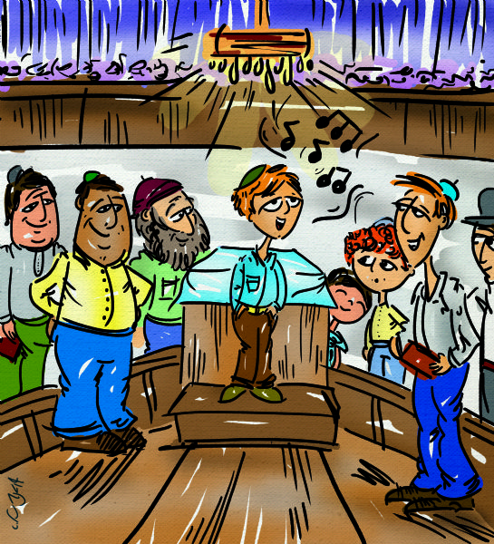
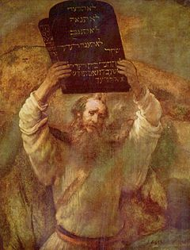

- אילו אסוציאציות מעוררת בכם המנגינה?
- ציירו תמונה שתתאים למנגינה (אפשר לחלק צבעים ודפים; לחלופין - תארו מה הייתם מציירים או איזו תמונה שאתם מכירים תואמת בעיניכם למנגינה?)
- לחילופין - הביאו לשיעור את התמונות הנ"ל ושאלו - אם הייתי צריכים להתאים אחת משתי התמונות למנגינה - באיזו הייתם בוחרים?

ב. זמירות נחמדות או שיר כבוד

שימו לב לדרך שבה מתייחס הרב משה שטרנבוך לאמירת 'אנעים זמירות':

מנהגינו כאן לומר אנעים זמירות ביום טוב ולא בשבת כמנהג הרבה מקומות, והטעם כיון שיש לאומרה במתינות ובנעימה, ובשבת טרודים ולא מוכנים לשיר...
ונראה שהסדר הראוי לאמירת אנעים זמירות ביום טוב, הוא שהחזן יאמר בשירה ובנעימות פסוק אחד, והקהל שותקים ושומעים, ואז הקהל אומר בשירה ובנעימות הפסוק השני והוא שותק ושומע, ואז שלימות השירה על ידי אמירת שניהם…
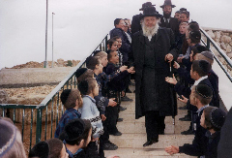
ומטעם זה מה שרגילין בהרבה קהלות שהחזן מבליע אמירתו תוך כדי אמירת הקהל וכן להיפך, ומדמין שכל אחד חייב רק בחלק שלו -- לא טוב הם עושים..
ולפי זה ראוי שיהא החזן דוקא גדול [=מבוגר] ולא קטן, לומר ביום טוב אנעים זמירות בשירה וזמרה ושמחה, והציבור שומעים ועונים אחריו בשמחה, וזהו כעין שירה שראוי לומר ביום טוב (וכמו הלל שאומרים ביום טוב) שצריך להוציא הקהל [ידי חובה], וקטן אינו כבוד שהוא [יהיה] שליח הציבור [=שליח הציבור] שמוציא, וגם לרוב קדושת הפיוט. אבל לא נהגו כן, וקטן יורד כשליח ציבור לזמר.
ויש קהלות שבכל יום אומרים אנעים זמירות בבוקר, והלבוש (אורח חיים, סימן קל"ב) צווח על זה. ואצל החסידים רובם אומרים כל שבת, ואצלינו שמדקדקין לומר בנעימות ובשירה ובמתינות, כראוי לשירת מלאכי השרת, ולשמוע משליח הציבור, ולצאת גם ממנו, נהגו כן רק בימים טובים. ויש בזה יסוד על פי הלכה, ולכן לא כדאי לקבל דעת כמה 'בעלי בתים' שרוצים לשנות שיאמרו בכל שבת כיון שאז עלולים לאמרה במהירות ובלי נעימה.
תשובות והנהגות כרך ב סימן פא
הרב משה שטרנבוך
נולד בלונדון בשנת תרפ"ו (1926)
ראש אב בית דין העדה החרדית בירושלים.

- שימו לב למנהגים השונים שמזכיר הרב שטרנבוך בעניין מתי אומרים 'אנעים זמירות'; מי אומר; ואיך.
- על מה מתרעם הרב שטרנבוך? האם אפשר לדעת מי הם אלה שמתנגדים לדעתו? האם נראה לכם שבסביבתו של הרב נוהגים בדיוק כפי שהוא חושב שהיה ראוי?
- מדוע לדעתכם יש כל כך הרבה מתח סביב פיוט שלא בכל העדות נהוג לומר אותו והוא בוודאי לא חלק מרכזי בתפילה?

כפי שהרב שטרנבוך מזכיר, גם הרב מרדכי יפה (מחבר ה"לבוש" על שולחן ערוך 1530-1612) התנגד באופן נחרץ לתדירות שבה היו אומרים 'אנעים זמירות' בימיו; וגם בימי הרב יפה שינוי המנהג כנראה לא היה דבר פשוט (מפתיע לגלות שאחד השיקולים שלו, אותו הוא לא מהסס לשטוח בפני קוראיו באופן לגמרי גלוי, הוא שקופת הצדקה מרוויחה לא מעט מתשלומים עבור הכבוד של פתיחת הארון לאנעים זמירות; ראו 'לבוש' על אורח חיים, סימן קל"ב).

ג. שיר הכבוד כקו מתח דתי גבוה

על מנת להבין את המתיחות ההלכתית החברתית סביב השיר, נחזור ונעיין בכמה משורותיו:

אַנְעִים זְמִירוֹת וְשִׁירִים אֶאֱרֹג כִּי אֵלֶיךָ נַפְשִׁי תַּעֲרֹג
נַפְשִׁי חִמְּדָה בְּצֵל יָדֶךָ לָדַעַת כָּל רָז סוֹדֶךָ
...
אֲסַפְּרָה כְּבוֹדְךָ וְלֹא רְאִיתִיךָ אֲדַמְּךָ אֲכַנְּךָ וְלֹא יְדַעְתִּיךָ
…
דִּמּוּ אוֹתְךָ וְלֹא כְפִי יֶשְׁךָ וַיְשַׁוּוּךָ לְפִי מַעֲשֶׂיךָ

- מדוע המשורר 'מנעים את זמירותיו ו'אורג' את שיריו?
- איך הרצון להיות 'בצל ידו' של ה' היא ידיעת סודותיו?
- מדוע הדברים שהמשורר 'מספר', הדימויים והכינויים בהם הוא משתמש, אינם מספיקים?
- מדוע הדימויים של ה' אינם משקפים אותו?

היעזרו במקורות הבאים:

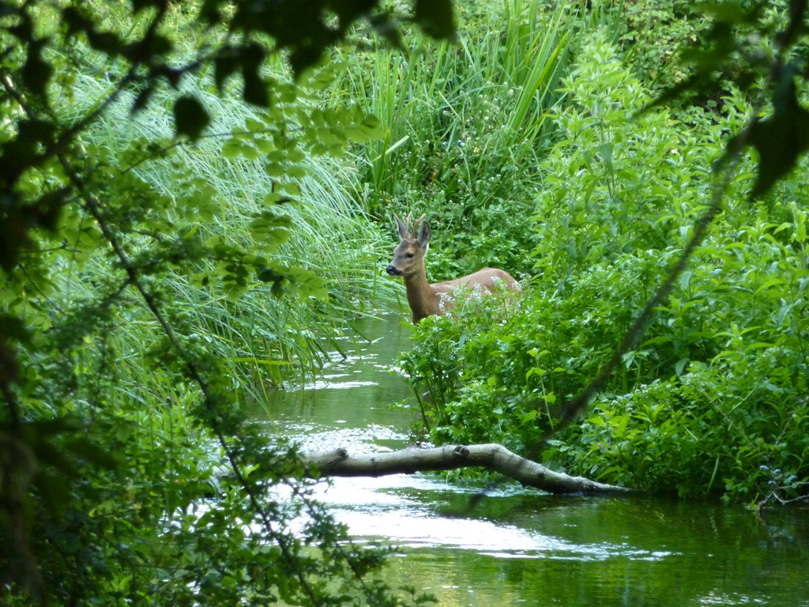
ב כְּאַיָּל תַּעֲרֹג עַל אֲפִיקֵי מָיִם כֵּן נַפְשִׁי תַעֲרֹג אֵלֶיךָ אֱלֹהִים. ג צָמְאָה נַפְשִׁי לֵאלֹהִים לְאֵל חָי מָתַי אָבוֹא וְאֵרָאֶה פְּנֵי אֱלֹהִים.
תהילים מב
[הא-ל] אינו גוף ולא כוח בגוף...ואמר הנביא "וְאֶל מִי תְדַמְּיוּנִי וְאֶשְׁוֶה יֹאמַר קָדוֹשׁ" (ישעיהו מה:כה)... וכל מה שבא בכתבי הקודש שמתארים אותו בתוארי הגופות, כמו ההליכה והעמידה והישיבה והדיבור וכיוצא בזה - הכל דרך השאלה.
רמב"ם, מתוך העיקר השלישי, שלוש עשרה עיקרים.

- חזרו אל הטקסט המלא של שיר הכבוד וסמנו את המילים המתארות כביכול את 'מראהו' של ה'.
- האם הדברים מסתדרים עם העיקר השלישי? אם כן, כיצד?

ידך, (דודיך), זקנה, בחרות, שיבה, שחרות, איש מלחמות, ידיו לו רב, חשב כובע, ימינו, זרוע עזו, טללי… ראשו, קבוצתיו, דמות ראשו, מצח, עטרה, מחלפות ראשו, קבוצותיו תלתלים שחורות, צניף מלוכה, לבושו אדום, דרכו בבואו, קשר תפילין, תנענע לי ראש.

ישנו מתח משמעותי ביותר בין התיאורים הפלסטיים המופיעים ב'אנעים זמירות' לבין העיקר השלישי הקובע כי הוא אינו גוף ואינו דמות הגוף. ניתן ליישב את המתח במידה רבה על ידי דברים הכתובים בשני המקורות. בעיקר השלישי נאמר שתיאורי הגוף המופיעים במקרא הם 'על דרך השאלה', כלומר לשון מטפורית. גם ב'אנעים זמירות' עצמו נאמר יותר מפעם שהתיאורים הם בגדר 'דימויים' או 'כינויים' ולא תיאורים של ה' כפי שהוא באמת ('אדמך, אכנך ולא כפי ישך'). עם זאת ריבוי התיאורים אומר דורשני.

המתח שבין הרצון 'לראות' את ה' לבין המציאות שבה אי אפשר לראות אותו, מופיע באופן מובהק אפילו בנוגע למשה. לאחר חטא העגל, משה לא רק מבקש שה' ימחל לבני ישראל וימשיך ללכת איתם, הוא גם מוסיף ומבקש:

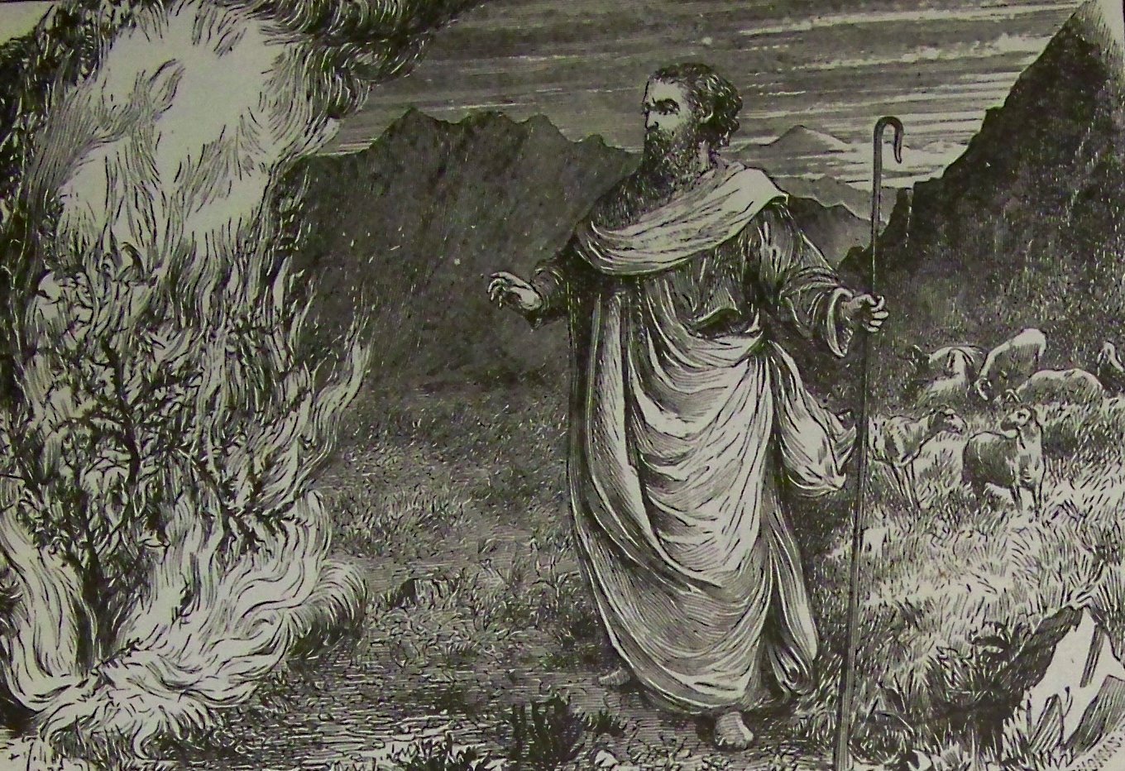
יח וַיֹּאמַר [משה]: הַרְאֵנִי נָא אֶת כְּבֹדֶךָ. יטוַיֹּאמֶר [ה']: אֲנִי אַעֲבִיר כָּל טוּבִי עַל פָּנֶיךָ וְקָרָאתִי בְשֵׁם ה' לְפָנֶיךָ וְחַנֹּתִי אֶת אֲשֶׁר אָחֹן וְרִחַמְתִּי אֶת אֲשֶׁר אֲרַחֵם. כ וַיֹּאמֶר [ה'] לֹא תוּכַל לִרְאֹת אֶת פָּנָי כִּי לֹא יִרְאַנִי הָאָדָם וָחָי. כא וַיֹּאמֶר ה': הִנֵּה מָקוֹם אִתִּי וְנִצַּבְתָּ עַל הַצּוּר. כב וְהָיָה בַּעֲבֹר כְּבֹדִי וְשַׂמְתִּיךָ בְּנִקְרַת הַצּוּר וְשַׂכֹּתִי כַפִּי עָלֶיךָ עַד עָבְרִי. כג וַהֲסִרֹתִי אֶת כַּפִּי וְרָאִיתָ אֶת אֲחֹרָי וּפָנַי לֹא יֵרָאוּ.
שמות ל"ג
- מה משה מבקש?
- מה הקשר בין הבקשה של משה לבין רחמיו של ה'?
- מדוע 'כף ידו' של ה' צריכה לכסות את משה עד שהוא עובר?
- האם משה מקבל את מבוקשו?
- מה ה' בכל זאת מאפשר למשה לראות?

לכאורה מהקטע עולה כי ניתן לראות את ה'! אמנם אי אפשר גם לראות את פניו וגם לחיות, אך משתמע שאפשר לראות את פניו ולמות. ברור לחלוטין מהקטע שאת 'אחוריו' של ה' משה אכן זוכה לראות! הרבה דיו נשפך על פרשה זו. רציונליסטים התקשו בראש ובראשונה בניגוד בין המסקנה העולה מהקטע לבין התפיסה היהודית הבסיסית לפיה ה' איננו גוף ואינו דמות הגוף. הרמב"ם למשל הסביר ש"וראית את אחורי" פירושו להבין את דרכי הפעולה של ה' בעולם, כלומר בראש ובראשונה חוקי הטבע (מורה הנבוכים חלק א' פרק כא, לח). אך אגדות חז"ל ובעקבותיהן שיר הכבוד התחברו לחוויה הדתית המתוארת בדרכים ציוריות יותר.

ד. 'פארו עלי ופארי עליו' - השתוקקות והדדיות ביחס לה'

נראה כעת כמה קטעים מתחילת מסכת ברכות בתלמוד הבבלי הרלוונטיות במיוחד לחוויה הדתית של משה כפי שהיא מצטיירת בשיר הכבוד:
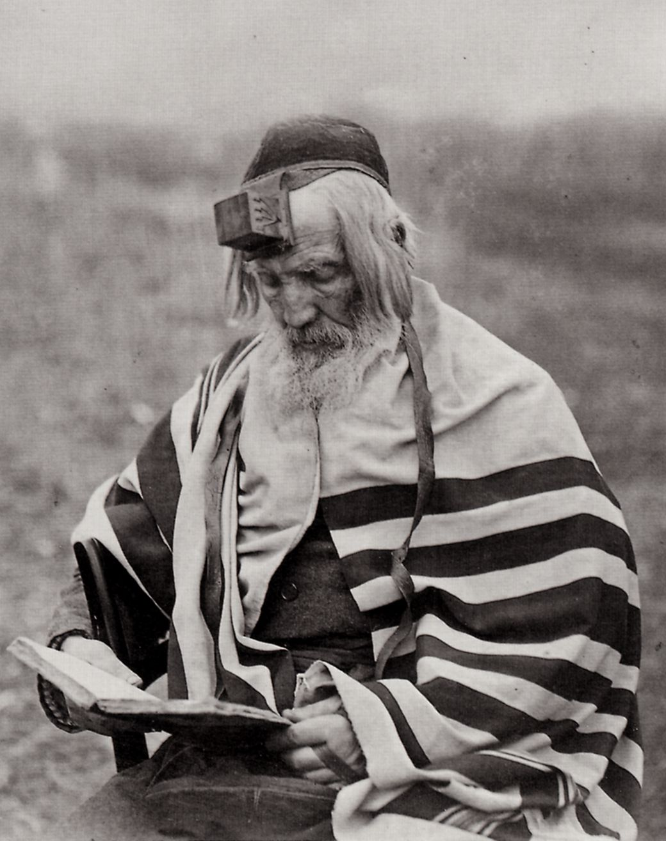
אמר רבי אבין בר רב אדא אמר רבי יצחק: מנין שהקדוש ברוך הוא מניח תפילין - שנאמר נִשְׁבַּע ה' בִּימִינוֹ, וּבִזְרוֹעַ עֻזּוֹ" (ישעיהו סב:ח)… אמר לו רב נחמן בר יצחק לרב חייא בר אבין: תפילין אלו של ריבונו של עולם, מה כתוב בהם? אמר לו: "ומי כעמך ישראל גוי אחד בארץ"...
...
תניא, אמר רבי ישמעאל בן אלישע: פעם אחת נכנסתי להקטיר קטורת לפני ולפנים, וראיתי אכתריאל יה ה' צבאות שהוא יושב על כסא רם ונשא ואמר לי: ישמעאל בני, ברכני! - אמרתי לו: יהי רצון מלפניך שיכבשו רחמיך את כעסך ויגולו רחמיך על מדותיך ותתנהג עם בניך במדת הרחמים ותכנס להם לפנים משורת הדין, ונענע לי בראשו.
…
וַהֲסִרֹתִי אֶת כַּפִּי וְרָאִיתָ אֶת אֲחֹרָי - אמר רב חנא בר ביזנא אמר רבי שמעון חסידא: מלמד שהראה הקדוש ברוך הוא למשה קשר של תפילין.
תלמוד בבלי מסכת ברכות דף ו - ז
(תרגום מינימלי שלי א.מ.)

- מה משותף לשלושת הקטעים מבחינת היחס בין ה' ובני אנוש?
- איך יתכן שה' מניח תפילין או מבקש מבן אנוש שיברך אותו?
- מה מבקשים חז"ל להשיג בדברי אגדה אלו - האם הם מתארים מציאות עליונה או מנסים להעביר מסר חינוכי?

- חזרו למילים של שיר וראו כיצד המחבר הסתמך על הקטעים המצוטטים (במיוחד שורה המתחילה ב-ק' וזו שלפני אחרונה, 'ובברכתי)'.

השורה 'קשר תפילין הראה לענו' היא כמובן שכתוב ישיר של האגדה התלמודית לפיה משה, הענו מכל אדם, ראה את קשר התפילין של ראש ב'עורפו' של הקב"ה לאחר שהוא 'עבר על פניו'. השורה 'ובברכתי תנענע לי ראש' גם היא מסתמכת באופן ישיר על הדברים שמצוטטים מפי רבי ישמעאל בן אלישע. המחבר מבקש שכמו רבי ישמעאל גם הוא יזכה ש'ברכתו' תהיה רצויה לפני ה' והוא ינענע את ראשו לחיוב, אות לקבלתה.
אגדות תלמודיות אלה מזכירות מאוד את ספרות המרכבה וההיכלות שגם בה מופיעים תיאורים גרפיים כאלה של עולמות עליונים, שבהם יושב האל בהיכלו הפנימי מוקף מלאכים. תהא אשר תהא אמונתם של המחברים בנוגע לשאלת ה'גשמיות' של הא-ל, ברור למדי שזו איננה נושא העיון המרכזי שלהם. כמו ספרות ההיכלות והמרכבה וכמו האגדות מהתלמוד, הפיוט איננו מעוניין בהסבר רציונלי של האלוהות, אלא בחוויה שלה ובקשר בין האלוהות לבני אנוש. האדם הדתי כמה לקשר עם ה'. הוא רוצה בקרבתו והבנתו, בצורה מטפורית או חווייתית; הוא רוצה לראות אותו. לכמיהה זו שותף גם משה אך גם הוא לא יכול היה למלא אותה ולא יכול היה לראות את פני ה', רק את אחוריו. ה' מראה לו לפי המדרש את קשר התפילין המסמלות את הקשר עם עם ישראל, "ומי כעמך ישראל גוי אחד בארץ".

לאחר שבחלקו הראשון של הפיוט מובעת הכמיהה אל ה' ותחושת חוסר המסוגלות אפילו לתארו, מתחיל בשורות ט'-י' מוטיב חדש: כמיהתו של הקב"ה לדובר בשיר. היחיד, המייצג כאן את כנסת ישראל, נכנס לנעליה של הרעיה משיר השירים: 'טללי אורות ראשו נמלא קווצתיו רסיסי לילה' (השוו: "פתחי לי רעייתי, יונתי, תמתי, שראשי נמלא טל קווצתיי רסיסי לילה", שיר השירים ה, א) ואמירה מפורשת יותר מופיעה בשורה י': "יתפאר בי כי חפץ בי"! (חז"ל דרשו את הפסק "פארך חבוש עליך" ביחזקאל כד, יז כמתייחס לתפילין). כמו בקטעים מהגמרא, מסתבר שהכמיהה של האדם לה' איננה חד-סטרית. כמו שישראל מניחים תפילין בהן הם מצהירים שה' הוא אחד, יחיד ומיוחד, כך הקב"ה "מניח" תפילין בהן הוא מצהיר על ייחודם של ישראל; כמו שישראל מבקשים שה' יברך אותם, גם ה' רוצה שישראל יברכו אותו.

ה. במקום סיכום - המנגינה של מלאכי השרת

המילים האחרונות של הפיוט 'כי נפשי תערוג אליך' מזכירות את סוף השורה הראשונה 'כי אליך נפשי תערוג'. הכמיהה לה' שהניעה את המחבר, היא היא הסיבה לתקוותו שהשירה אמנם תערב לאזניו של ה'. כפי שנאמר בספר יצירה (א, ו.): 'סופו [של הפיוט] נעוץ בתחילתו'.

- השתדלו להיזכר במנגינה ששמעתם בתחילת הלימוד (אפשר להאזין לה שוב) ולתחושות שהיא העלתה בכם. האם התחושה שלכם לגבי המנגינה השתנתה כעת?

על פי המסורת של חב"ד, הרבי האחרון, ר' מנחם מנדל שניאורסון, לימד את הניגון של 'אנעים זמירות' "בליל שמחת תורה אחרי הקפות וסעודת יום טוב - לפנות בוקר בשנת תשכ"ב":

לאחר ההקפות אמר הרבי שליט"א שלניגון זה יש הקדמה וסיפור.[…] הסדר הוא שלמחרת יום כיפור, הנקרא "בשם השם", מתפללים בהשכמה. בעיירה אחת קמו בבוקר וראו להפתעתם חסיד אחד רוקד סביב העמוד ובפיו ניגונו של "שיר הכבוד". הוא היה כל כך שקוע בכך, שבמשך כל הלילה שר ורקד עד ששכח לגמרי על צומו.
אגדה חסידית אחרת מוסיפה רקע לסיפור: היו היה אדם עשיר מאוד ובעל ממון מרובה. לפני יום כיפור נחטף יהודי והעשיר שגם היה יהודי רצה לקיים מצוות פדיון שבויים. אך היות ומחיר הפדיון היה למעלה מהמשוער נאלץ העשיר למכור את כל נכסיו המרובים והיקרים עבור מצוות הפדיון. היה זה יום הכיפורים האחרון של אותו שבוי [הוא אמנם שוחרר מהשבי, אך נפטר באותה שנה. א.מ.].
לאחרי תקופה הגיע הבן אדם השבוי שנפדה אל העשיר בחלום ואמר לו לבקש משאלה אחת ומשמיים יקיימו לו אותה. העשיר ביקש לשמוע מה המלאכים שרים להקב"ה ביום כיפור. הבקשה התקיימה ומה שהוא שמע זה את הניגון הזה, מפי המלאכים.
מתוך חב"דפדיה, ערך: ניגון אנעים זמירות

- לסיום האזינו שוב לשיר הכבוד, הפעם בניגון חב"ד (כאן מתוך ניחו"ח - אוסף הניגונים של חב"ד, באתר חב"ד אינפו, כאן בביצוע 'המדרגות' וכאן בביצוע קצת יותר מעובד של 'האומן ח"י' - שניהם מאתר 'הזמנה לפיוט') והשוו את התחושות העולות ממנגינה זו.
אולי דווקא תכניו החזקים של הפיוט והערגה העזה שהוא מבטא לקרבת אלוהים, היא שחיבבה אותו על 'הבעלי-בתים' שרצו לשיר אותו מדי שבת. וייתכן כי המנהג הרווח שלפיו ילדים עוברים לפני התיבה כשליחי הציבור ב'אנעים זמירות' אינו מביע זלזול, אלא דווקא את התחושה שרק ילדים תמימים יכולים לשיר שיר כזה באופן ישיר ותמים, כמו מלאכי השרת.
(האמת_והשלום, אנעים זמירות, מדור 'ביכורים' מאתר כיפה).

